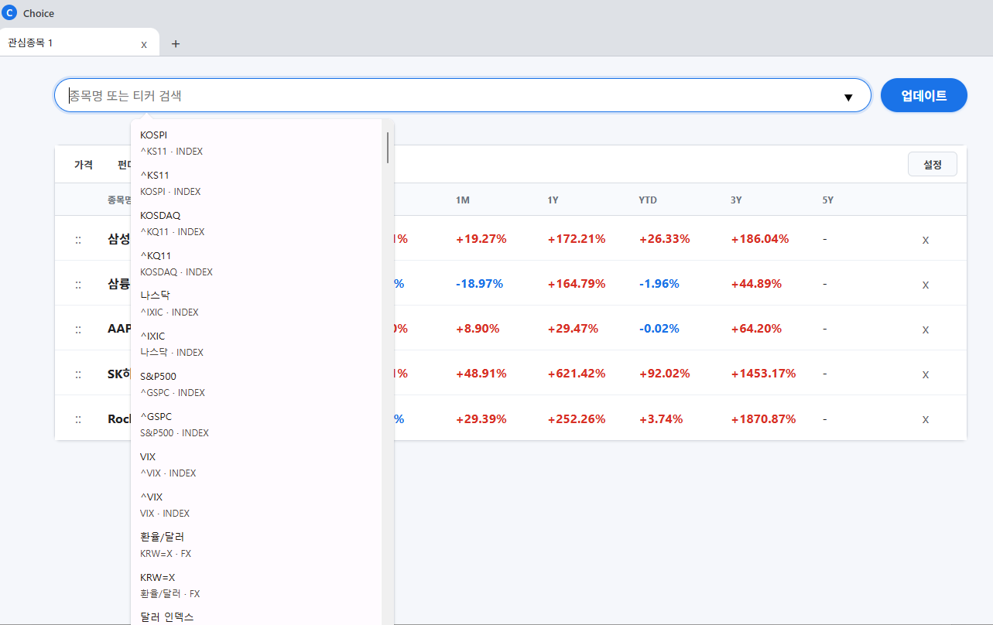
종목 검색창 클릭하면 나오는 드롭다운 되는 항목들 안 나온게 해줘

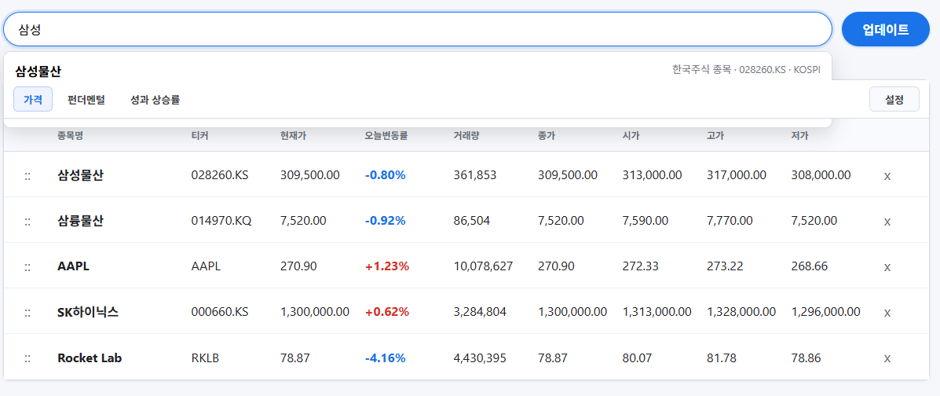
상황: 종목 검색 클릭시 나오는 종목자동완성 드롭다운을 탭 네비게이션 바가 가리는 현상 발생,
요청: 종목 검색 클릭시 나오는 종목자동완성 드롭다운이 탭 네비게이션 바의 위로 올라가게 해줘
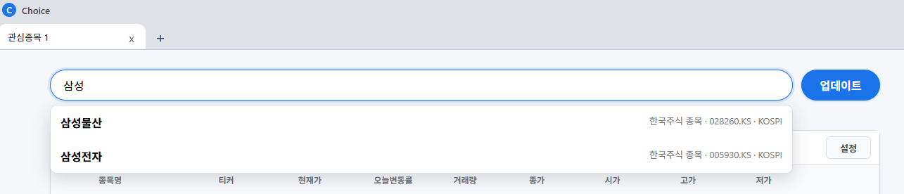
상황: 종목 검색 창에 문자 타이핑 했을 때, 드롭다운 되는 종목명을 키보드 아래 방향키로 선택 불가
요청: 종목 검색 창에 문자 타이핑 했을 때, 드롭다운 되는 종목명을 키보드 아래 방향키로 선택 가능하게 만들어줘

상황: 종목 검색 창에 문자 타이핑 했을 때, 드롭다운 되는 종목명을 키보드 아래 방향키로 내렸을때 첫 번째 나오는 종목이 디폴트로 선택이 안됨
요청: 종목 검색 창에 문자 타이핑 했을 때, 드롭다운 되는 종목명을 키보드 아래 방향키로 내렸을때 첫 번째 나오는 종목이 디폴트로 선택이 되고 엔터기 입력시 종목이 바로 입력되게 만들어줘
종목 검색 창 단축키 F2키로 만들어줘

